**МИНОБРНАУКИ РОССИИ**

**Федеральное государственное автономное образовательное  
 учреждение высшего образования   
«Южный федеральный университет»**

**Институт высоких технологий и пьезотехники**

**Кафедра «Прикладная информатика и инноватика»**

**Отчёт**

**по дисциплине "Бизнес – основы управления проектами"**

**Лабораторная работа №2**

**Автор:** Хамадов Константин Константинович

студенты 4 курса группы 7

**Принял:**  Олишевский Даниил Петрович

**Ростов-на-Дону**

**2023**

**Цель:** ознакомиться с понятиями: задача проекта, зависимость.

**Задачи:** научиться создавать структуру задач проекта и зависимости, изучить способы оценки длительности задач проекта.

**Ход работы:**

1. Создадим структуру работ проекта. Убедимся в том, что отмечен флажок автоматического планирования. Создадим задачу “Подписание договора”, определив ее как веху. Создадим суммарную задачу “Подготовительные работы”, в которой будет три задачи: “Определение целей и назначения системы”, “Определение участников проекта”, “Разработка проекта”. (Рис. 1)
2. В соответствии с таблицей № 2 была установлена структура задач, длительности и связи. (Рис. 2, Рис. 3, Рис. 4, Рис. 5)
3. Настроен график проекта путем выбора для критических задач красного цвета. (Рис. 6)

**Вывод:** в результате проведения лабораторной работы был изучены способы создания структуры проекта, зависимостей и длительностей.

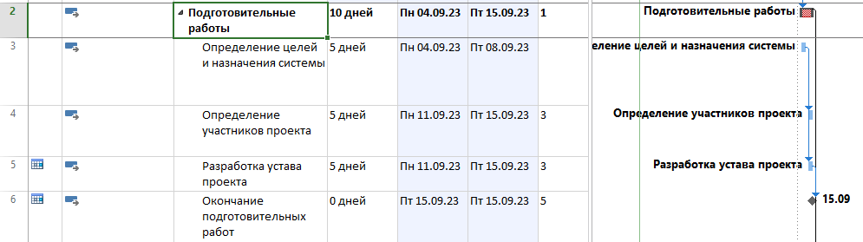

Рисунок 1 – Подготовительные работы

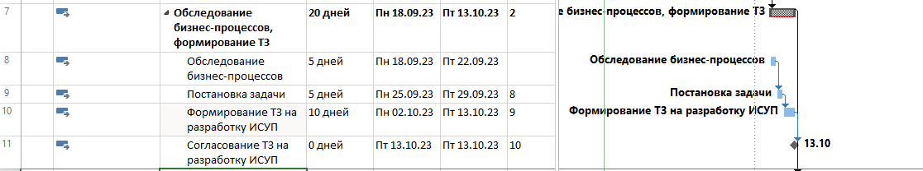

Рисунок 2 – Обследование бизнес-процессов, формирование ТЗ

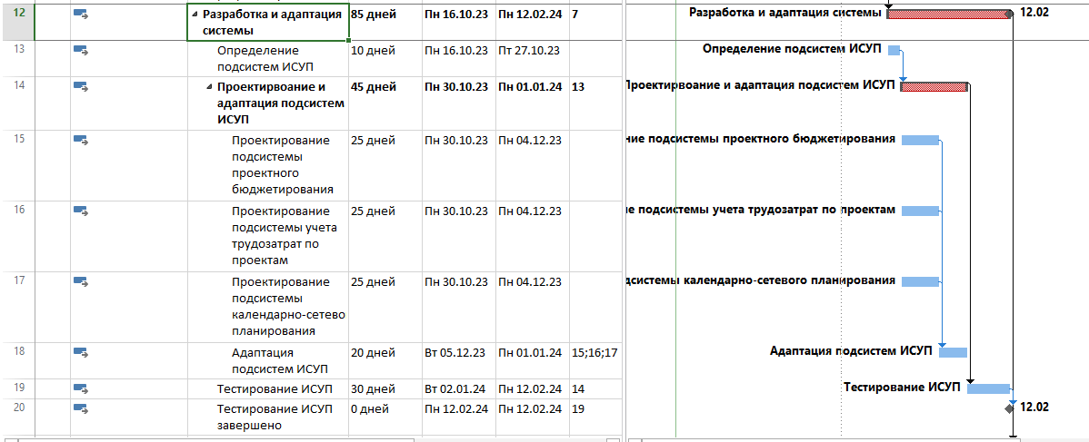

Рисунок 3 – Разработка адаптаций системы



Рисунок 4 – Внедрение ИСУП

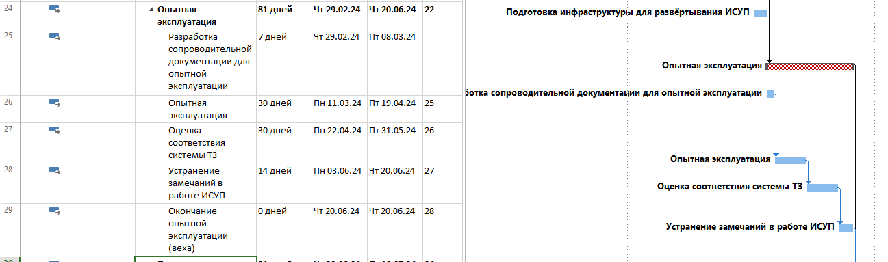

Рисунок 5 – Опытная эксплуатация

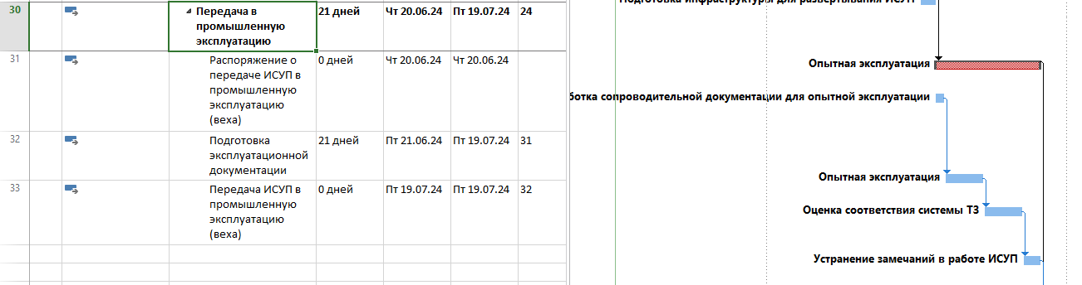

Рисунок 6 – Передача в промышленную эксплуатацию

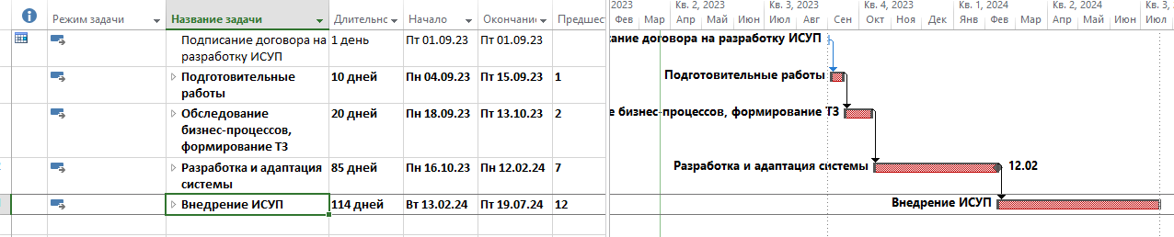

Рисунок 6 – График проекта